附件2：
会议活动报名表
单位名称
姓 名 |  | 性 别
职 务 |  | 电 话
手 机 |  | 邮 箱
姓 名 |  | 性 别
职 务 |  | 电 话
手 机 |  | 邮 箱
姓 名 |  | 性 别
职 务 |  | 电 话
手 机 |  | 邮 箱
参会信息  （文字版请勾选，电子版请将选项文字标为蓝色或打钩） | 一、参会费用:2000元/人，此费用包括会议资料、证件、餐饮、接送机（站）及会务服务等，不含住宿。  二、住宿酒店（推荐）  ■国际青年会议酒店（南京国际青年文化中心店）  住宿时间： □11月9日 □11月10日 □11月11日 □11月12日 □11月13日  房型/价格：□精选大床房 □精选双床房 450元间/天（含早）  □豪华大床房 □豪华双床房 550元间/天（含早）  备注：由于房间数量有限，确认报名后请尽快与组委会联系并确认房间数量，房型视酒店入住情况尽量安排。
行程安排 | 是否需要接机/接站： □是 □否 交通方式： □飞机 □火车  抵达时间： 日 时 分,航班号或火车车次：  返程时间： 日 时 分,航班号或火车车次：  备注：接送机（站）信息请于11月7日前提供。
参会选项（参加活动划“√”） | □11月10日上午：2024 第四届中国展览艺术与展示技术创意大赛终审会（展馆空间）  □11月10日下午：2024 第四届中国展览艺术与展示技术创意大赛终审会（特色展项）  □11月11日上午：2024 第四届中国展览艺术与展示技术创意大赛终审会（临展）  □11月11日下午：2024第六届中国展陈行业创新发展论坛  □11月12日上午：2024中国会展业年会—会展产业生态发展（南京）大会  □11月12日下午：2024第六届中国展陈行业创新发展论坛  □11月12日晚上：金陵会展人之夜（晚宴）  □11月13日上午：会展环境调研交流活动
账户信息 | 户 名：中国会展经济研究会  开户行：中国建设银行北京地坛支行  账 号：11001042900053002380
联系方式 | 温辰子：13911847036（同微信）；万园园：010-64515389、13426007111（同微信）
开票信息 | 请与组委会确认付款成功后，扫描左侧二维码输入开票信息，未扫码输入信息则无法开发票。  请将发票快递信息填写清楚：  1、专票/普票（二选一）：  2、快递信息：  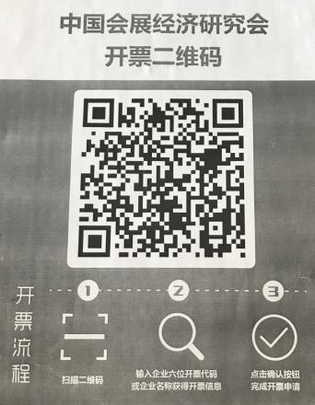  按此格式填写（快递地址，姓名，手机号）：

